黄治中
公司职位：Genudite淳博首席策略官
参选类别：年度数字营销创新力人物
人物简介
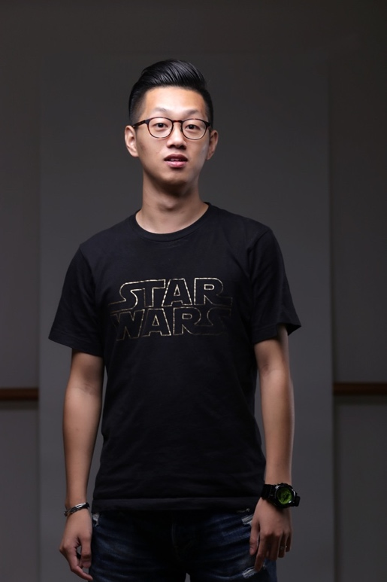
黄治中在互联网传播领域从业近10年，深耕互联网传播的趋势和消费者线上消费行为趋势研究
服务过的客户涵盖各类领域：GSK、Omron、长虹、方太、爱仕达、善存、钙尔奇、联合利华集团（多芬、Lux、清扬等）、蜜丝佛陀、妮维雅、百雀羚、爱茉莉集团（雪花秀、梦妆、魅尚萱等）、万代南梦宫（上海）、星巴克、三得利
2018年加入淳博，创建淳博Business Develop Team，打造策略+创意整合的团队，更好实现创意为商业目标服务。并且在近三年的时间，帮助淳博开拓多个新集团客户，并且在公司内部打造创新知识体系，提升淳博在互联网营销领域的创新力。
数字营销领域创新表现
黄治中先生在2020年加入TMA，担任第七届TMA终审评委。
2021年由黄治中先生领导策略的项目前后在国内斩获多项奖项
「力士×闪耀暖暖虚拟代言人营销战役」及「奥妙×海绵宝宝电商营销」分别斩获TMA IP营销类金银奖
「清扬vs2019中国新说唱跨界营销战役」斩获金投赏媒介整合类银奖
「多芬天猫小黑盒电商战役」斩获上海国际广告奖电商营销类银奖
紧跟互联网营销趋势，带领团队深度洞察发觉抖音及小红书的平台内容及商业价值，整理总结一套新颖的更符合「品效合一」需求的内容方法论，帮助团队在两个平台的内容项目执行上更有方法支持，同时也帮助品牌在内容有效输出的同时获得令人惊喜的商业回报。
业界评价
越是在分秒创新的时代，越是需谨记创新的初衷。Alvin正是这样一位清醒的革新者，他始终坚持任何形式的营销创新都必须服务于提升信息传播效率或创造更好用户体验。作为淳博传播最年轻的策略合伙人，他凭借敏锐的商业嗅觉、精准的用户洞察和果断的执行力，领导公司策略团队领跑行业，多次帮助客户在剧烈的流量之争中另辟蹊径，成功发掘新的价值洼地。
Genudite，GM，Vincent
比起对数字营销环境的复杂性，有自己深刻理解更重要的是，他永远保持着一种「发现」的视角和状态，发现每一处细小的事件，日常的现象背后的底层逻辑，并用这种发现让团队里不同营销角色获得价值赋能：需求可以更洞见商业的本质，创意可以变得更加厉害，厉害的创意可以各个链路里发光。
Genudite：Mond
难得的集创意sense、数字媒介洞察、品牌策略于一体的新生代斜杠青年，自身对一切美好新事物的追求，加上对制霸粉末化、复合化数字营销赛道的饥渴感，造就了一员持续给品牌方输出价值的黄门虎将。
1Fushion ：Fox

